9. sat: Crte, tijela, likovi, str. 10.
Vježbanje nastavnih sadržaja
UPUTA ZA UČENIKE
Otvori udžbenik Matematika 2 na 10. stranici.

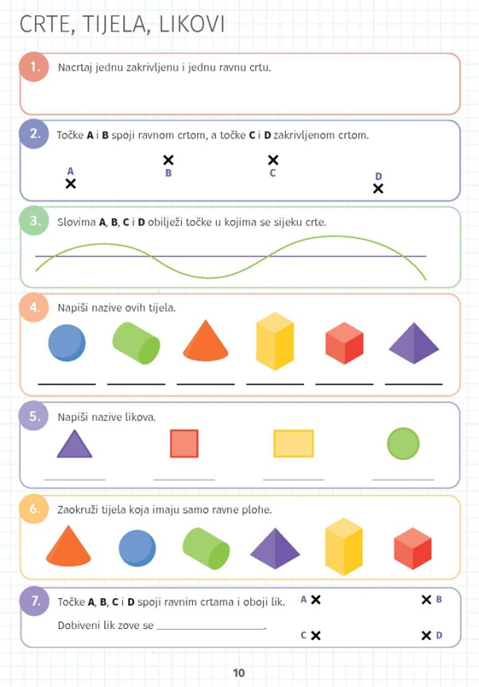 | 1. Nacrtaj zadane crte. Što će ti trebati za ravnu crtu?  2. Riješi zadatak. Budi pažljiv i precizan u radu sa ravnalom.  3. Kako obilježavamo točke? Zaviri u prethodni zadatak ako se ne možeš sjetiti.  4. i 5. Prisjeti se naziva geometrijskih tijela i likova.  6. Zamisli da geometrijska tijela držiš u ruci. Koja imaju ravne plohe?  7. Ne zaboravi spojiti sve točke. Koliko ćeš ravnih crta dobiti?

DIGITALNI UDŽBENIK
U digitalnom udžbeniku nema zadataka za ove zadatke, no možeš pokušati otvoriti jedan od programa za crtanje i nacrtati različite crte i geometrijske likove.

UPUTA ZA RODITELJE
- Provjerite točnost riješenih zadataka u udžbeniku na 10. stranici.
- Nastojte uputiti učenike da budu precizni u radu s ravnalom. U slučaju da su zaboravili imena geometrijskih tijela i likova, pitajte ih nekoliko puta u danu npr. „Koji lik ima tri stranice“ ili „Koje geometrijsko tijelo nam je potrebno za Čovječe ne ljuti se?“ .

